邵东一中2021年上学期高一期末考试地理试题
一、选择题（共16小题，共48分）
送别袁老！今天2021年5月22日13时07分，袁隆平逝世，享年91岁。1996年9月18日由中国科学院国家天文台兴隆观测站的施密特CCD小行星项目组发现的一颗主带小行星。1999年10月，经国际小天体命名委员会批准，该小行星被命名为“袁隆平星”（8117 Yuanlongping），以示对“杂交水稻之父”袁隆平的敬意。据此完成下面题。
1、试推断“袁隆平星”位于下列哪个天体系统中( )
A.地月系 B.太阳系 C.比邻星系 D.河外星系
2、下列关于“袁隆平星”的说法,正确的是( )
A.它环绕太阳运动 B.它的体积与地球相似
C.它位于地球和火星之间 D.它四周被厚厚的大气层所包裹
下图中屋顶的黑色“硅板”,就是太阳能屋顶。风和日丽的白天,屋顶将太阳能转化为电能,把富余的电能送入电网。我国有关专家指出:“上海没有油田和煤矿,但有两亿平方米的屋顶,不能辜负了屋顶上这片免费的阳光”。据此回答下面小题。
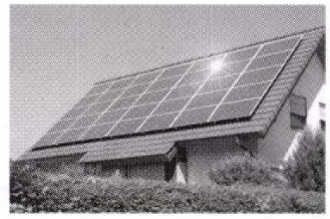
3、下列自然现象与太阳辐射无关的是( )
A.生物的出现 B.水体的运动
C.风的形成 D.火山的喷发
4、上海积极推广“太阳能屋顶计划”是因为( )
A.上海是我国太阳能资源最丰富的地区
B.上海常规能源短缺,能源需求量大
C.太阳能资源清洁、可再生、能量集中
D.上海经济发达,能源蕴藏量大
5、下列海洋空间和开发利用搭配正确的是( )
A.交通运输——海港码头、海底隧道、海底货场
B.海上生产空间——海上电站、工业人工岛、海上油库
C.海上通信与电力输送空间——海底电缆、海底光纤
D.海上文化娱乐设施空间——海滨浴场、海上运动区、海洋牧场
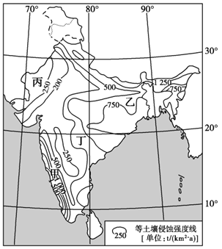
土壤在水和风力等外力作用下被破坏、剥蚀、搬运的过程,称为土壤侵蚀。读印度土壤侵蚀强度空间分布图,完成下题。
6、为防治土壤侵蚀,甲地区可采取的措施是( )‍
①平整土地,大力发展种植业
②将坡耕地改为水平梯田,减轻水土流失
③造林种草等生物工程措施
④进行大规模生态移民
A.①②
B.②③
C.③④
D.①④

2018年2月24日,高德地图发布《2018春运出行大数据报告》,该报告显示,2018年春节期间我国十大“空城”为北京、广州、合肥、重庆、哈尔滨、东莞、沈阳、长春、上海、武汉。
7、导致十大“空城”现象出现的主要原因是( )
A.受传统思想影响 B.劳动密集型产业外迁
C.农村经济发展快 D.农村道路设施完善
8、春节期间,大量人口短暂离开大城市后的影响有( )
①改善市民居住条件 ②缓解城市交通拥堵
③部分生产暂时性停滞 ④减轻农村环境压力
A.①② B.②③ C.③④ D.①④
9、近几年上海市宝山区罗店镇在城市建设中，重点突出了徽派民居建筑式样，与一批被整体迁移至此的安徽古宅交相辉映，形成一道亮丽的风景，这充分说明( )
A.地域文化对城市建筑景观的影响 B.地域文化对城市建筑格局的影响
C.城市建设突出了现代化色彩 D.这种城市建设是哗众取宠
安徽省南部地处亚热带季风气候区,气候湿热,地形以山地为主,对外交通不便,耕地稀少。当地传统的菜肴、民居、戏曲、农业生产等明显打上了地理环境的烙印。据此回答以下两题。
10、安徽省南部传统特色菜的选料较多采用( )
①海鲜 ②牛羊肉 ③山货 ④腌腊制品
A. ①② B. ②③ C. ①④ D. ③④
11、下列叙述与安徽省南部地域文化特征相符的是( )
A. 敬奉妈祖,盛行妈祖文化 B. 农业以种植茶、竹等为特色
C. 评剧、秦腔为传统地方戏曲 D. 泥草房和吊脚楼是传统民居
下图是北京、昆明两地的游客流量统计示意图,读图回答下面小题。
12、昆明旅游旺季长是由于( )
A.气候条件较好 B.市场距离较短
C.交通通达性较强 D.接待能力较强
13、两地客流量差异较大,最主要是由于( )
A.气候环境的差异
B.自然旅游资源的差异
C.人文旅游资源的差异
D.环境容量的差异
读“江苏省沿海海域污染图”,回答以下三题。
14、江苏省沿海海域污染程度的分布特点是( )
A. 由沿海向内陆递减 B. 由陆地向海洋递增
C. 由沿海向外海递减 D. 由沿海向外海递增
15、导致江苏省沿海污染的污染源主要是( )
A. 石油污染 B. 沿海陆地污染物的排放
C. 有机质和营养盐污染D. 重金属污染
16、下列保护江苏省沿海生态环境的措施,错误的是( )
A. 加强海洋环境监测
B. 加强入海污染源的控制
C. 全面开展生态保护与修复
D. 停止实行“伏季休渔制”
二、非选择题（本大题共4小题，共52分）
17、阅读图文材料,回答下列问题。（14分）
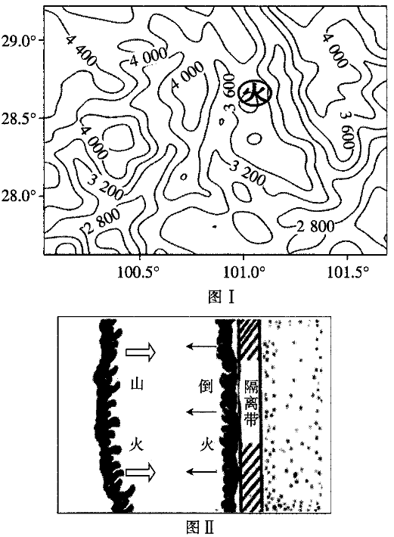山区风力、风向多变,一旦发生火灾,山火较难扑灭。消防人员常采用喷水、喷洒灭火剂、复土、扑打和砍伐隔离带等方式扑灭森林大火。如果风力很小,也会用“点倒火”方式快速灭火。图I示意某山区森林大火位置,图II示意“点倒火”灭火方式。

- 从地形角度分析图示山区森林大火难以扑灭的原因。（4分）

- 运用热力环流原理,说明“点倒火”可以灭火的原因。（6分）

- 有人说,山火对森林的危害很大;有人说,山火对森林也有益处。请选择一种观点并说明理由。（4分）

18、阅读图文材料,完成下列要求。（12分）
大别山区某国家级贫困县农民可分为跨村种田大户农民、种植自家承包地农民、本地务工务农兼业农民和常年外出务工农民等类型,该县以当地优势资源为基础的加工企业在县城活力较弱,但在中心集镇活力较强。下图示意该县居民点的等级结构,近年来常年外出务工农民部分回流。
(1)面向本地务工务农兼业农民,有专家建议在该县推进“村一中心集镇双柄”居住模式。试简述该模式的好处。（6分）

(2)推测近年来常年外出务工农民部分回流的原因。（6分）

19、阅读图文材料,回答下列问题。（12分）
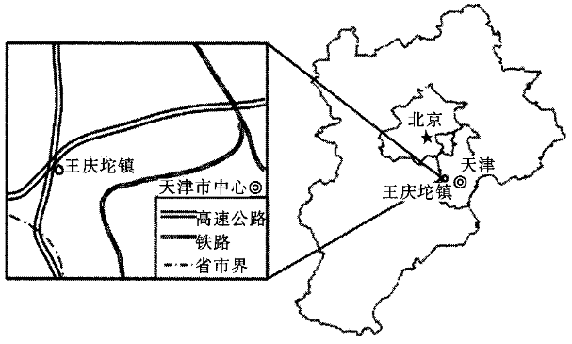
王庆坨镇被称为天津西大门,素有“中国自行车第一镇”之称。1994年该镇自行车产业起步,众多中小自行车企业兴起,所生产的中低端自行车迅速占领全国市场。进入21世纪后该镇自行车企业利润逐渐下降,发展面临困境。
- 分析王庆坨镇发展为“中国自行车第一镇”的区位优势。（6分）

- 说明进入21世纪后王庆坨镇自行车产业利润下降的原因。（6分）

20、阅读图文材料,回答下列问题。（14分）
下图为我国大别山区局部示意图,近年来随着国家精准扶贫政策的实施,给大别山区农业发展带来新的契机,当地农民在原先撂荒的荒地、荒山、及池塘里发展农业生产,慢慢走上了脱贫奔小康的发展之路。
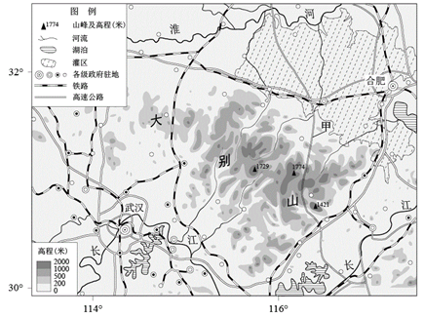
(1)分析近年来大别山区农产品种植规模不断扩大的主要区位因素。（8分）

(2)茶树喜暖喜湿,怕晒怕涝,不耐寒,适合在酸性深厚土壤中生长,分析当地茶农在南部山腰种植绿茶的有利自然条件。（6分）
邵东一中2021年上学期高一中考（地理）
参考答案
- 选择题（每小题3分，共48分）
题号 | 1 | 2 | 3 | 4 | 5 | 6 | 7 | 8 | 9 | 10
答案 | B | A | D | B | C | B | A | B | A | D
题号 | 11 | 12 | 13 | 14 | 15 | 16
答案 | B | A | C | C | B | D
- 非选择题（共52分）
17、（共14分）
（1）（4分，任答两点4分）
- 山区地形复杂，风力、风向不定，火势难以预测；
- 山高坡陡，交通不便，机械设备难以进入；
- 地势高，山上取水非常困难。
（2）（6分，2分/点）
- 山火火源处气温升高，气流上升，近地面形成低气压；
- 水平气流由四周流向火场，吸引“倒火”向火场方向燃烧；
- 当两火相遇时，可燃物和氧气都已燃烧殆尽，山火自然熄灭。
（3）危害：（4分，任答两点4分）
- 山火导致物种减少，森林生物多样性减少；
- 森林资源破坏，木材蓄积量减少；
- 山区自然环境变化，森林生态环境恶化。
益处：（4分，任答两点4分）
- 增加土壤有机肥，加速优势树种的生长；
- 杀灭害虫，降低森林虫害风险；
- 促进耐火植物生长和森林更新，更新生态系统。
18、（共12分）
(1)（6分，任答3点6分）
- 农民可以兼顾务工务农; 农民收入提高,同时更好地照顾家庭;
- 利于推进城镇化进程; 利于完善农村地区基础设施等。
(2)（6分，任答3点6分）
- 城市生活、就业等压力增大; 城市产业结构调整;
- 当地鼓励外出务工农民回乡创业; 受婚姻、子女上学等影响。
19、（共12分）
（1）（6分，任答3点6分）
- 位于京津发展轴上，位置优越； 位于多条交通线路交会处，交通便利；
- 位于天津郊区，人工、用地成本低；天津工业发达，协作条件好；
- 临近京津唐，市场广阔；起步早，市场同类产品竞争小。
（2）（6分，任答3点6分）
- 随着社会经济发展，私人汽车、公共交通和电动自行车兴起，自行车市场减小；
- 人工、用地等成本随着社会发展而增加；多为低价自行车，产品附加值低。
20、(1)（8分，任答4点8分）
- 地形:山地面积大,水域面积广,农业生产规模大;
- 市场:离武汉合肥等大城市近,城市数量多,城市化水平不断提高,对农产品需求量不断增加;
- 交通:有铁路、公路经过,利于便于农产品大规模外运;
- 政策:国家精准扶贫政策的支持,调动人们的生产积极性;
- 人口(劳动力):人口外迁导致农村人口减少,有利于规模化种植。
(2)（6分，任答3点6分）
- 气候:山腰多地形雨,湿度大;高山山腰多云雾,少阳光直晒;山地逆温,山腰较温暖;
- 地形:南部山区冬季位于冬季风背风坡,受寒潮影响小,山腰地势起伏度大,有利于春夏季节排水,涝灾少。
- 土壤:该地位于我国南方地区,酸性土壤,适合茶树生长;山腰土层深厚,土壤肥沃。

